dp2图书馆业务前端 用户手册
2009/11/28开始编写

图书采购
  - 概述
dp2图书馆系统采用全新的、顺畅的、安全的图书采购、验收与典藏移交业务流程。
dp2图书馆系统细分出“外源书目库”、“工作库”与“总库”三种角色类型，在权限控制下，可组合成：
“总库”、“工作库+总库”和“外源书目库”三种采购模式。
“总库”模式：
在总库中，直接完成图书馆全部业务流程，无须转移数据，即可实现流通管理。
省去新增复本订购时创建书目记录的操作，适用于以现采为主及对临时数据不敏感的图书馆。
“工作库+总库”模式：
工作库中独立完成采、验、典业务流程，通过典藏移交流程将验收结果转移进总库。
以增加订购复本与既有书目信息的查重合并流程和成本，换来细致的分库、分流程操作权限控制，适用于以预订为主及对临时数据敏感的图书馆。
“外源书目库”模式：
外源书目库存贮书商提供的征订书目，采购人员可从中进行订购的筛选；后期书商或第三方提供的详编书目也可存贮于外源书目库中，供验收时查重套录。
  - 数据库角色分配
通过dp2内务前端-文件-系统维护-系统管理-数据库，可以创建“书目”类型的数据库，并分配其角色。
这里所谓“书目”类型数据库是一个广义的数据库概念，它常由一个目录库、实体库、订购库，如果管理文献类型是连续出版物(期刊)，还包括期库组合而成的一个逻辑整合概念。
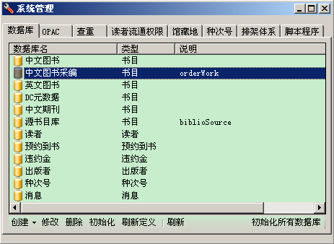

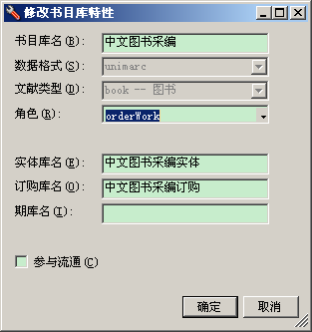
创建或修改“书目库”时，可以通过选择角色下拉列表值来决定该“书目库”是一个什么身份：
orderWork——“工作库”角色。工作库由书目库、实体库和订购库组合而成。在工作库中，可以完成图书订购、验收并登记到书册信息的工作。注意，虽然工作库中可以实现到书的册登记，但这些册并不能参与流通。只有通过典藏移交流程转移到总库后才能参与流通。
biblioSource——“外源书目库”角色。外源书目库指存贮纯粹书目数据的数据库，所以不存在其实体库、订购库和期库。
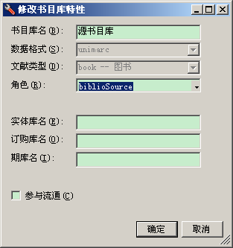
“”——“总库”。角色列表值中，并未提供总库角色的声明代码。意味着保持角色定义为空值，该书目库即为“总库”角色。
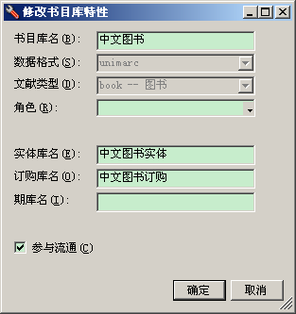
“总库”角色数据库，一般是参与借还流通的书目库，并且，总库需要接收工作库转移而来的册信息，所以总库必须含实体库。
总库也可以具备订购库，这样，就可以满足直接在总库中实现采、验、编、典、流完整图书馆业务流程的需求了。
  - 筛选征订书目
一般地，书商会为图书馆提供征订书目供订购选择，这类书目多为图书馆认可的ISO2709格式，或可转换为ISO2709格式。
图书馆获得ISO2709格式征订书目后，可导入到外源书目库中，从而可以方便检索、浏览。
dp2批处理前端提供ISO2709格式数据的导入功能，且在导入时，可开发二次代码方案，执行导入时的预处理——比如征订书目批查重。详见dp2批处理前端程序的用户手册。
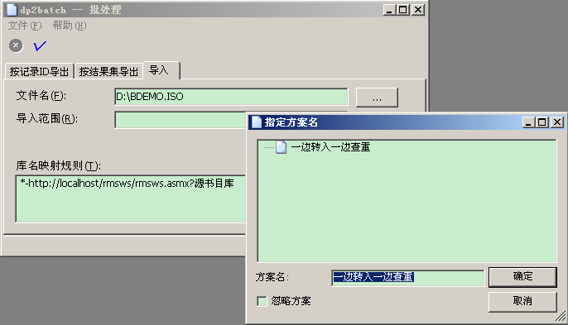
在外源书目库中，可以浏览征订书目：
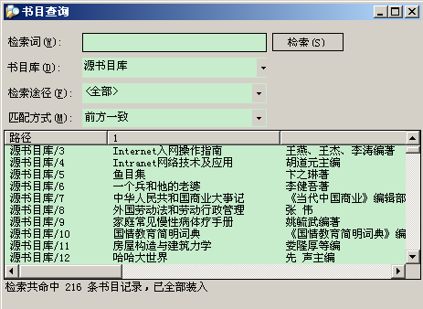
可将决定订购的书目数据另存进工作库中，执行后续的订购操作：
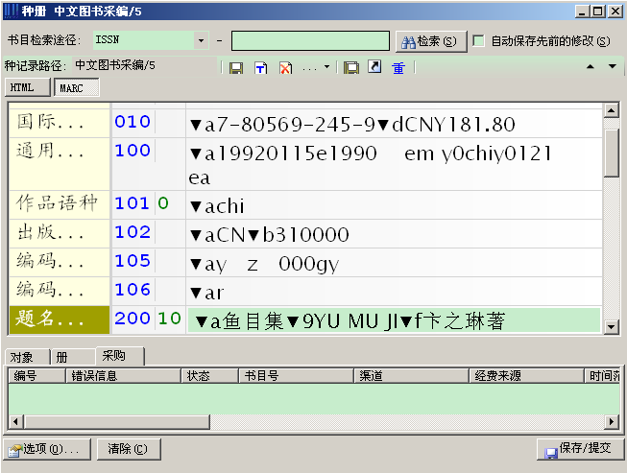
  - 订购
一般来说，一批订购都有一定的类同信息，比如说书商渠道、订购批次号、资金来源等。为提高订购效率，可点击左下角“选项”按钮，预先设置好订购缺省值：
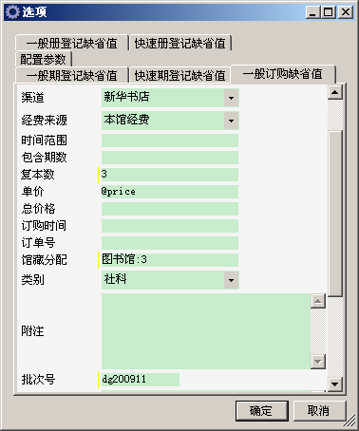
“一般订购缺省值”中，可以为图书或期刊类型的订购设置其缺省值，比较重要的是订购批次号。具有良好的订购批次设定，有助于根据批次号调用数据，执行订单打印或资金统计等操作。
设定好订购缺省值后，切换到“采购”标签，在采购窗的空白处，执行鼠标右键菜单中的“订购”，在弹出的“订购”窗口中，开始录入订购数据：
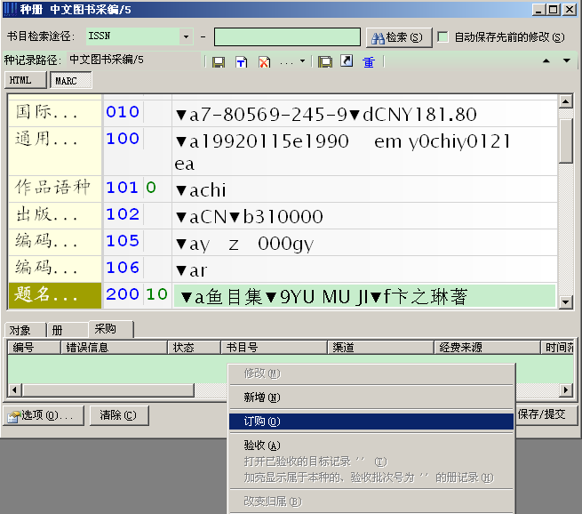
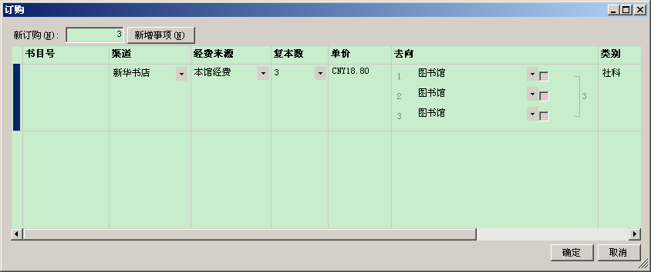
可以看到，设置的缺省值也填充到订购窗对应项中。
这些项值，都可以直接修改，或通过对应的下拉值列表进行选择——值列表中的值可以通过修改服务器端library.xml配置文件由客户自行调整。
订购项中，如果系统需要的必备项不具备，程序会警告提示。这些必备项包括单价、去向等。
订购单价，一般采用与书商商定的结算价。如果订购单位不便于计算单价（比如套书价，期刊报纸按年总价订购且不易平摊），可以采用总价定购——总价定购方式，隐藏于左边蓝色区域中，通过在其上方执行鼠标右键菜单调用。
订购去向，指馆藏预分配。订购时，指定订购物到馆时的入藏处，有助于验收时、特别是订购复本分批到馆时不会混淆馆藏分配。对于入藏处单一的小图书馆，可直接用“图书馆”之类的宽泛馆藏地作为缺省值，这样订购去向无须操心即可分配完成。
确认订购数据无误后，“采购”标签窗中，可以看到已增加了该订购项：
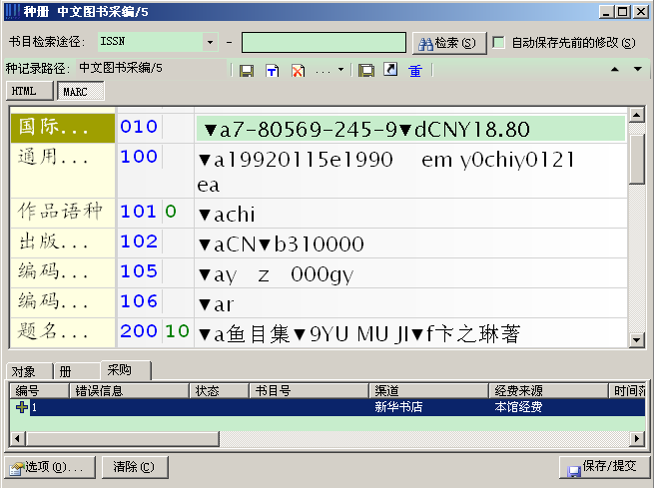
点击右下方“保存/提交”按钮，即可将该订购数据提交到服务器数据库中。
重复这个步骤，可完成同一批的所有订购数据的提交。
订购数据提交到服务器数据库中后，并不意味着订购流程结束。因为还可随时调出这些订购数据进行修改，比如增删订购项或增删其复本信息等。
只有通过“打印订单”流程，让订购项的状态变成“已订购”，才算是完成了该批次订购流程。
  - 打印订单
从dp2内务前端-批处理菜单-打印订单，可调出订单打印窗：
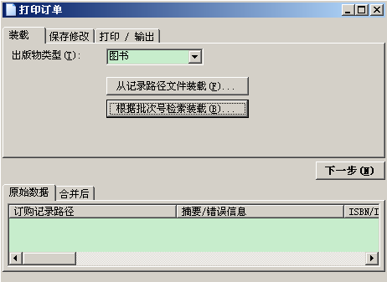
首先，选定待打印的出版物类型。然后可通过“记录路径文件装载”或“根据批次号检索装载”两种方式，装载待打印的数据——推荐采用“根据批次号检索装载”，此时，可看出订购前预设批次号的好处来了。
如果记不清楚订购批次号，可点批次号文本输入框右边那个下拉箭头，将会列出数据库中已有的所有批次号信息，选择相应的批次号即可进行检索。
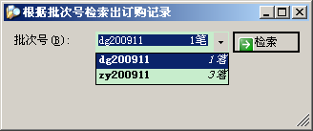
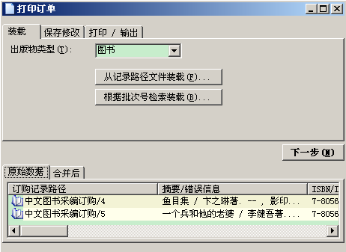
装载数据后，点击下一步按钮，可以看出，订购信息已添加了“已订购”状态、订购总价以及订购时间等，数据已发生改变，所以程序提醒保存这些修改：
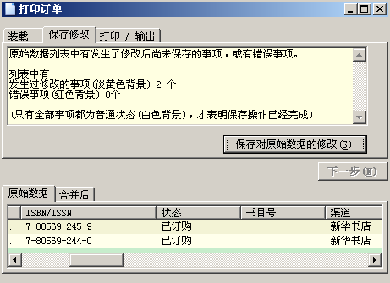
保存对原始数据的修改后，点击下一步按钮，即可打印或输出订单了：
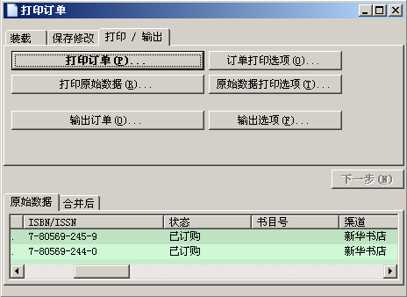
打印订单前，可通过“订单打印选项”，在“栏目定义”中，选择系统预置的订购栏目；甚至在“模板”中，加载二次开发的模板，实现更灵活的订单格式调整：
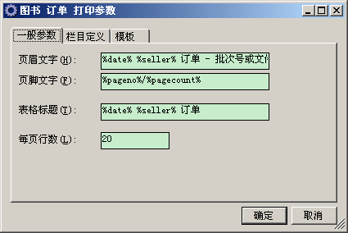
订单结果：
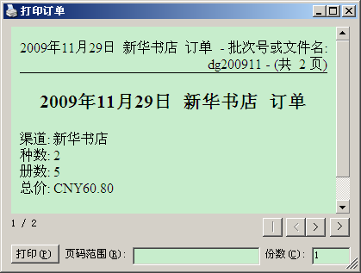
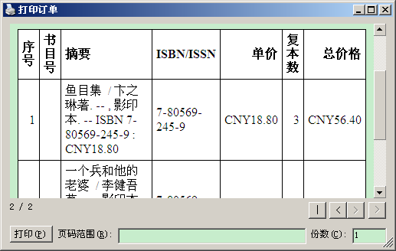
除了将订单结果输出到打印机外，还可以直接将订单输出为XML文件，或通过二次脚本程序，输出为WordML、ExcelML等格式文件——这些文件，可用Office 2003及以上版本办公套件编辑。
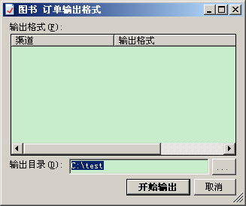
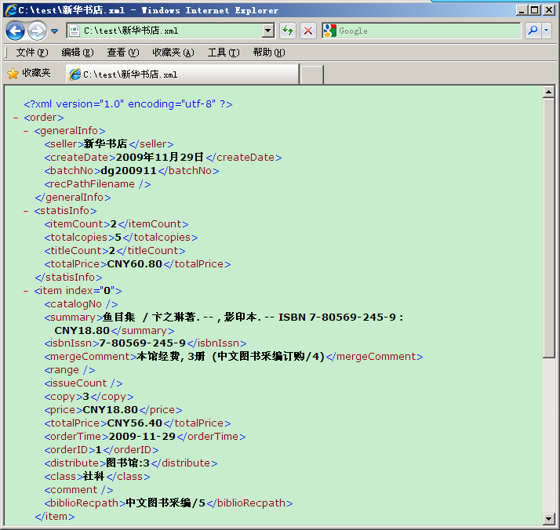
  - 到书验收
订购图书到馆后，需要执行到书验收流程。通过dp2内务前端-批处理菜单-验收，可以调出验收窗：
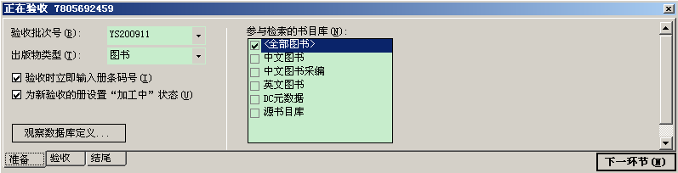
在验收窗中，需要预先设置好验收批次号（不等同订购批次号），选定出版物类型，建议选择“验收时立即输入册条码”和“为新验收的册设置‘加工中’状态”，选择好参与检索的书目库——建议复选中正式库、工作库和外源书目库，以便直接获取与验收物相关的书目数据。当然，选中<全部图书>可从所有数据库中进行检索。
准备好验收前题后，点“下一环节”按钮，开始正式验收：
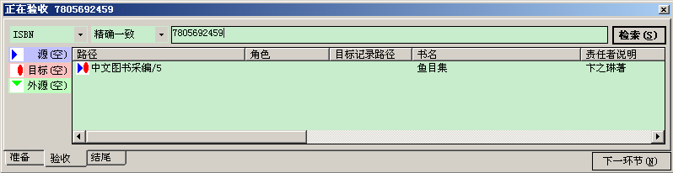
可选择检索途径与检索匹配方式，输入检索词即可检索命中相关书目——推荐采用ISBN号进行检索，因为当前正式出版物，一般封底都有ISBN条形码，用条码枪很容易读出该ISBN号的。
检索命中的结果将显示在列表框中。
在这里，引入了三个概念：
源：指具有采购库的书目库，即这里是采购信息的来源书目库。
目标：指具有实体库的书目库，即这里是实体（册）信息的归宿书目库。
外源：指不具备采购库和实体库的书目库，即这是仅存贮纯粹的书目信息的书目库。
双击待验收项（勿直接点“下一环节”，否则并未验收当前命中的订购项），在下方将出现待验收项的种册信息窗：
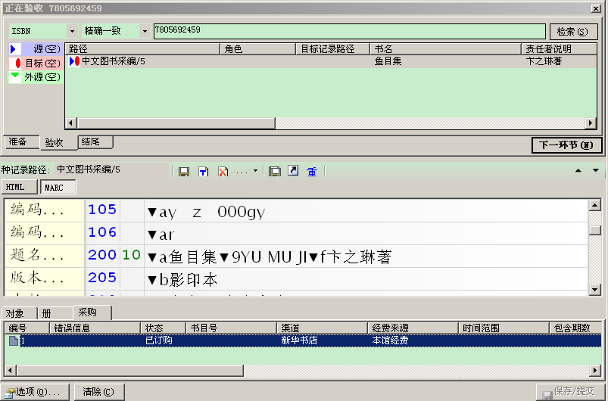
在下方采购标签区域中，执行鼠标右键菜单中的“验收”，会弹出验收窗：
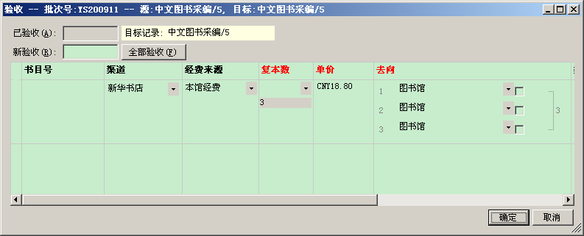
红色标题栏醒目提示需要验收确认的验收项：复本数、单价与去向。
复本数，请根据实际到书册数填写。
单价，已填充订购时录入的订购价，一般地，订购价与册价格（书上标价）不一样，所以，验收时，可根据册价格调整此处单价。
去向，已填充订购时预分配的馆藏地点，如果现在想重新分配去向，可在此修改。
验收方式有：
- 直接点“全部验收”按钮，视为按订购数量验收；
- 在复本数字段中，通过下拉值列表选数量或直接手工输入数量，输入多少意味着到书多少；
- 在去向字段中，勾选到馆去向分配。
注意：假如到书数量与订购数量不符，以及单价与订购价不符，界面上都会在字段下方以不可编辑状态显示订购的信息。这些新旧不匹配信息都装并存于数据当中，供日后调用——比如计算订购资金花了多少，且实际购买的图书价值多少等将会有据可查。
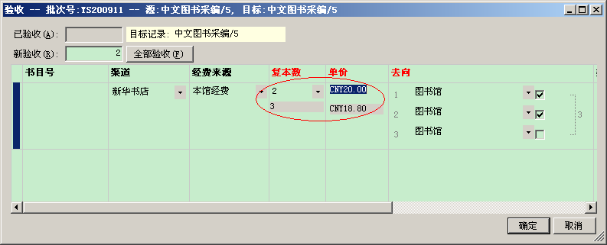
确定到书册数及去向后，返回到采购标签区域中，可以看到，之前的采购项，其状态已自动变为“已验收”。同时，由于我们验收之前的准备环节，勾选上了“验收时立即输入册条码”，所以会激活登记册条码号窗口，在这里，可为刚验收的三册复本录入其册条码号：
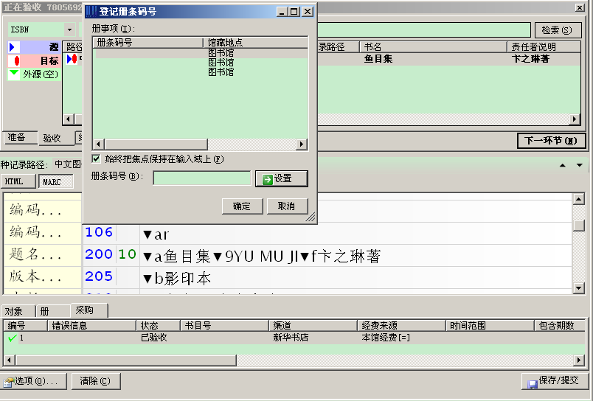
所以，当书到馆时，即可贴上册条码号，这样在这里就可录入条码信息了。
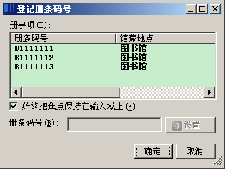
册条码录入完成后，点击“确定”按钮，该种图书的验收基本完成，返回到验收窗，等待检索下一验收记录了：
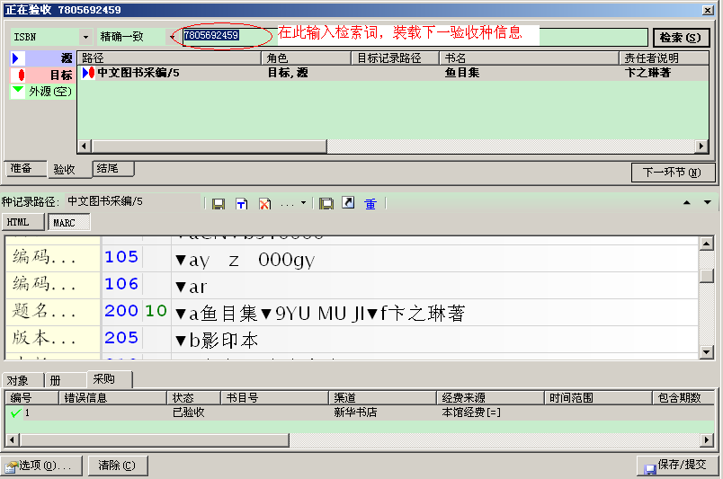
为提高效率，并不一定要求每验收一种后，点右下方的“保存/提交”按钮，保存当前验收项（一定要去点“保存/提交”也可以）。因为每装载新的验收书目时，程序也会自动保存当前的已验收项。
如果有心，可切换到“册”标签区域，已可观察到系统已创建成功刚才验收的三册实体信息：
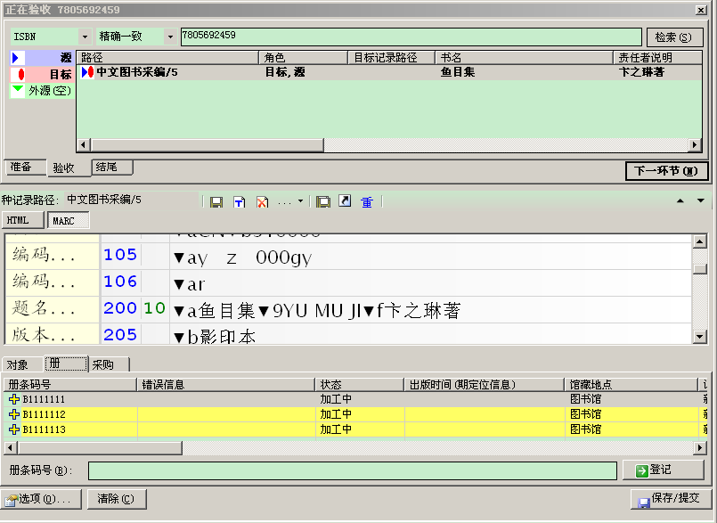
并且，由于我们在验收准备环节，勾选上了为新验收的册设置‘加工中’状态”，这些册信息都自动添加上了“加工中”的状态。
这样的设计，可以满足图书馆既想向读者展示图书馆订购书刊的信息，又可以明示这些书当前虽然已到馆，但还在加工中，是无法借还的。
验收完一批图书后，点“下一环节”按钮，可以进行验收结尾操作——打印验收单：
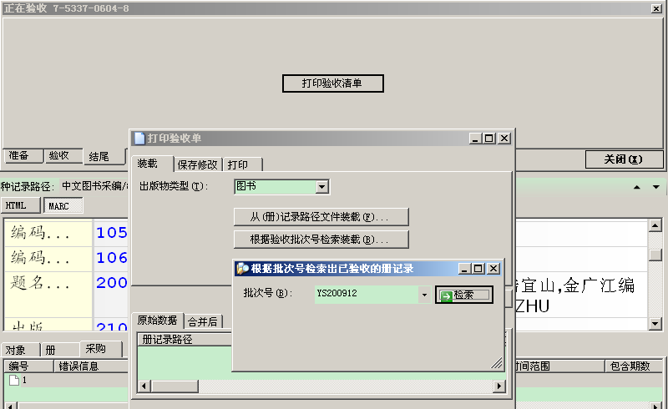
  - 转移正式库
当某批书验收完成后，可以执行将该批书从工作库转移到正式库的操作。这种转移，首先会复制工作库中的书目，追加到正式库中，再将工作库中的册信息，对应迁移到正式库中新增的目录下。
通过dp2内务前端-批处理菜单-典藏移交，可以调出典藏移交窗：
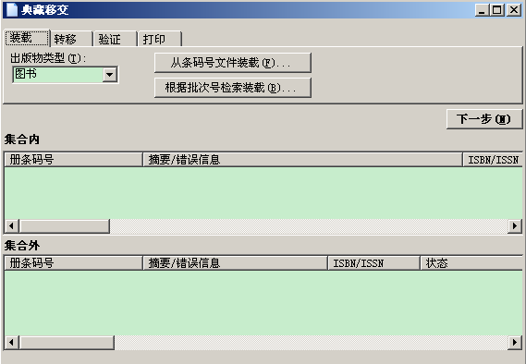
首先，根据批次号检索装载“图书”类型出版物（也可从条码号文件装载，但一般推荐采用当前验收的批次号，因为这样无须扫描册条码号，速度更快些）：
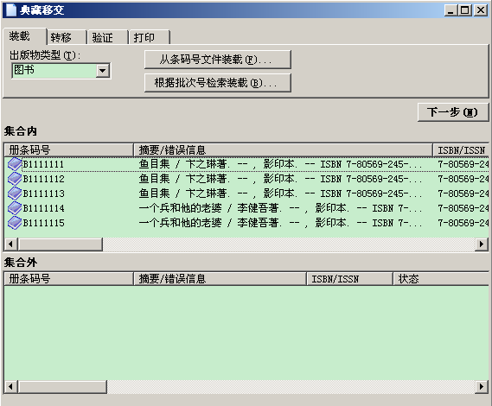
装载完待移交的册数据后，点击“下一步”按钮，进入到“转移”环节：
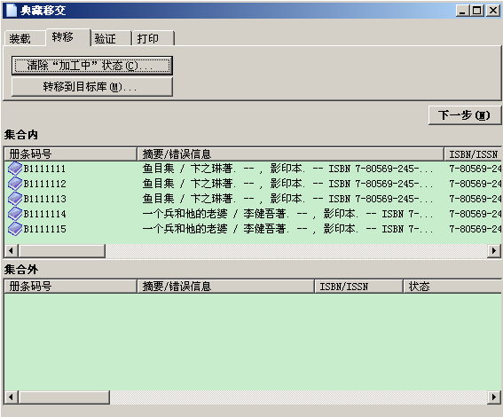
“转移”环节主要有两种操作，一是决定是否需要一次性将本批移交的册信息中的“加工中”状态清空，从而明示读者这些册已不再是加工中状态，而是正常状态了（注意，这个工作，任何时候都可以做。并不是说典藏移交时必须做，因为可以真正上了架后，再清除也不迟）；二是确定移的目标库（书目与册信息的归宿）。
点击“清除‘加工中’状态”按钮，后台自动修改册数据，修改成功，会有提示，且“清除‘加工中’状态”按钮发灰禁用（因为不存在改变状态的前题了）：
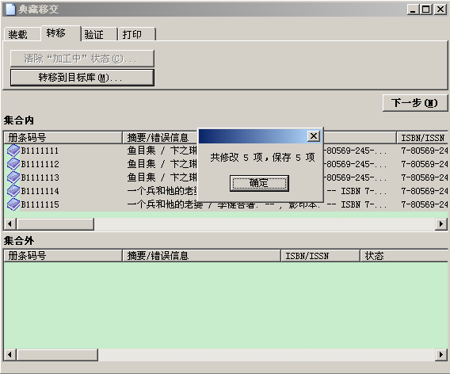
再点击“转移到目标库”按钮，会弹出一个目标库选择窗，选定目标（正式库后），程序会自动执行转移，转移完成后，会弹出提示，且“转移到目标库”按钮发灰禁用：
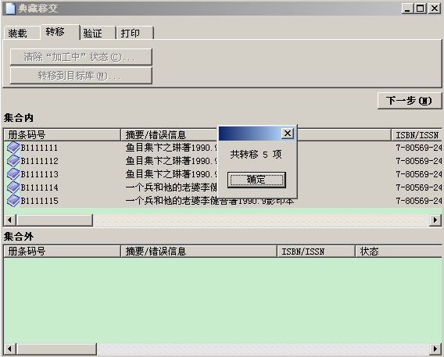
转移完后，点击“下一步”，进入“验证”环节。
所谓“验证”，是指移交人将移交出版物送到接交人手中时，接交人应该逐一录入这些出版物的册条码号，查看是否符合集合中声明欲移交的册信息。只有符合，才能进入下一步执行移交清单的打印：
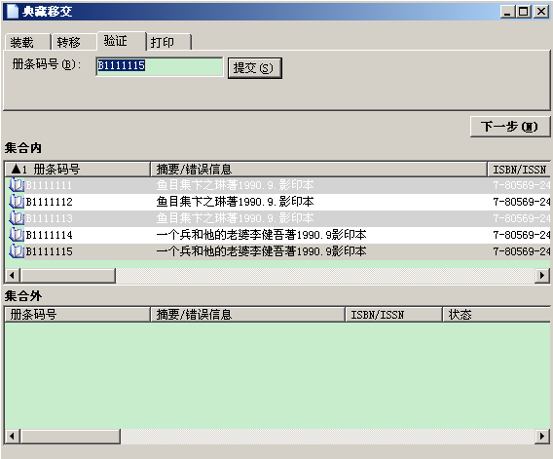
核对无误后，“下一步”按钮激活可用，点击它，进入“打印”环节。在这里，可以打印刚才已验收的清单，供签字存档。
注意，装载数据后，“转移”、“验证”环节，都可以跳过，直接点“打印”标签，即可“打印全部事项清单”——显然，由于并未经过验证，“打印已验证清单”内容应该为空。
在打印环节，可通过“打印配置”按钮，调整移交清单的格式。
转移后，在正式库中，可以看到新增了一个书目，其下具有对应的册信息：
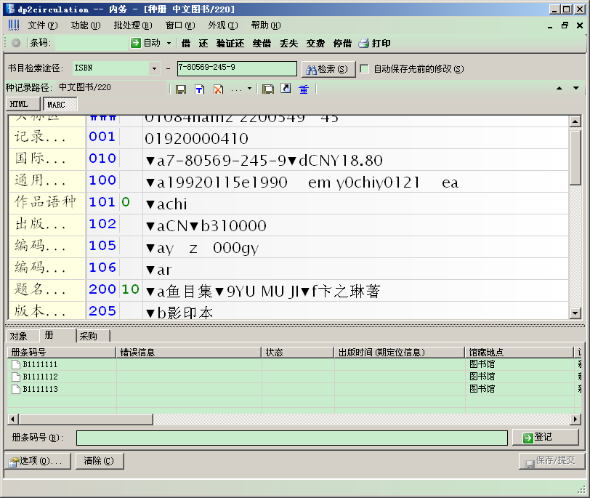
而工作库中，订购目录与采购项还在，但册信息已被转移到正式库中了：
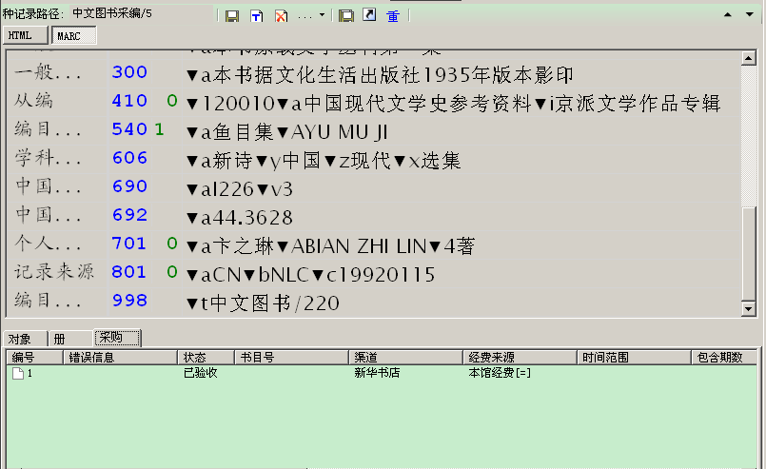
同时，工作库中这条订购书目，已自动添加了系统扩展的998$t子字段，内容为此书目在正式库中的记录路径。这个添加的关联信息，可以防止以后该订购项此次未到册或下一次新增订购时的到书册，都会直接归属于正式库中的相同书目下。并且，由于添加了998$t，可以看出，该书目已被禁用编辑功能，不允许采购人员到对书目进行修改了（这是为了防止正式库与工作库中关联书目信息不匹配而设计的）——如果一定要编辑，可点“设定目标记录”工具按钮，清空998$t即可。
  - 权限控制
在工作库+正式库的采购模式下，仅需要为采购工作人员分配权限代码为：order,getres即可。
order权限内置了诸如目录加工、册加工、订购等权限，但这些权限仅许可在工作库中使用，而不能在正式库中针对既有的数据进行类似操作。当然，由于追加操作无害，加上为了方便移交，所以，order权限允许在正式库中进行目录追加和册追加操作。
  - 已有复本的订购
图书馆并不总是订购馆藏没有的新种，也有对已有馆藏的增订需求。这种情况下，通过查重，找到正式库的已有目录，通过另存方式，将其复制到工作库中，从而实际订购。在另存界面，会有一个“将当前记录设为新记录的 目标”选择，选中它，书目复制到工作库的同时，会自动添加上998$t记录信息，从而为工作库记录与正式库记录建立关联，以后验收或转移时，就会为册找到归属，而不需要在正式库中新增重复的书目了：
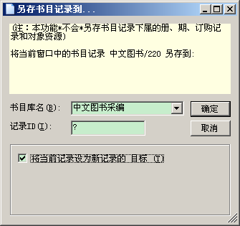
  - 套录外源书目库数据
一般地，书商提供的征订书目可能较为简单，但它不影响订购。有可能书商随后会发来订购图书的详编目录数据。那么，可将这些详编目录数据导入到外源书目库中。当验收时，应该会同时在工作库、外源书目库中命中该书目，设置外源书目库再验收后，会用外源书目库中的记录自动替换工作库中的记录：

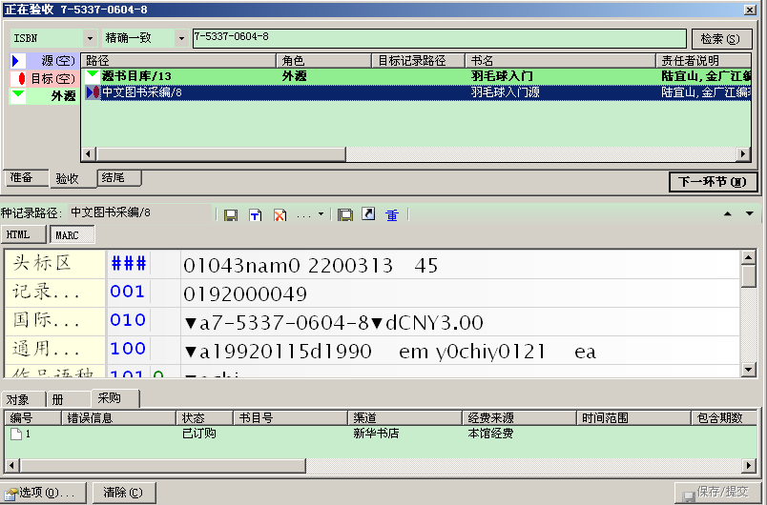
工作库中的书目，已被外源书目库中的书目替代了：
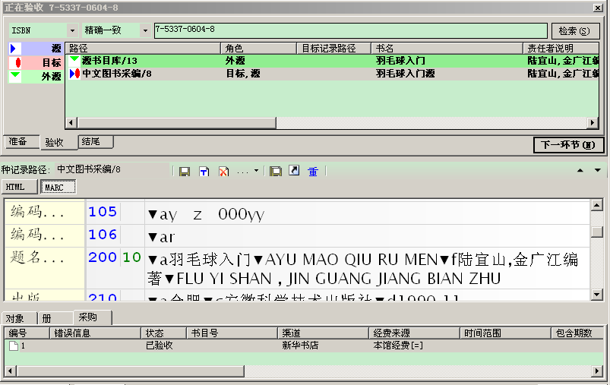
  - “总库”模式订购
有的图书馆，对将书商的征订书目放入正式库（总库）中不太在意，或为了减少从工作库转移到正式库的操作流程，可以采用只设置一个总库进行订购的模式。
这个模式是让总库除了具有采购库、实体库外，还允许该库参与流通。那么，针对总库的一种书目进行订购、验收与册登记，就可以无须转移数据，直接实现采、验、编、典、流等完整的业务管理流程了。

